KRĄG TEMATYCZNY: Robimy zakupy
Dzień 8 Temat zajęć: Galeria handlowa
Cele ogólne:
- rozpoznawanie konkretnych sklepów i ich nazywanie, - wymienianie produktów, które można w nich kupić, - wzbogacanie zasobu słownictwa, - rozwijanie wypowiedzi słownych, - omawianie zdjęć, - usprawnianie spostrzegania wzrokowego, - doskonalenie sprawności manualnej, - doskonalenie techniki czytania, - utrwalenie obrazu graficznego cyfr,
Cele szczegółowe: uczeń: - ćwiczy logiczne myślenie, - nazywa produkty, które można kupić w galerii handlowej, - wie, jak należy zachować się w sklepie, - wie jakie informacje znajdują się na metce, - rozumie znaczenie zwrotów grzecznościowych i wie, kiedy się ich używa, - potrafi używać zwrotów grzecznościowych, - rozumie konieczność pilnowania się rodziców w czasie zakupów, - odpowiada na pytania zdaniem prostym lub złożonym, - czyta wyrazy, proste zdania, - rozpoznaje niektóre monety.
Metody: - czynne, oglądowe, słowne.
Formy pracy: - indywidualna.
Środki dydaktyczne: - zdjęcia przedstawiające galerię handlową, - zdjęcia butów, - karta pracy.

Opis przebiegu zajęć:

- Przyjrzyj się zdjęciom.
- czy wiesz co one przedstawiają? /galerie handlowe/ - czy robiłeś zakupy w galerii handlowej? Co możesz o niej powiedzieć.

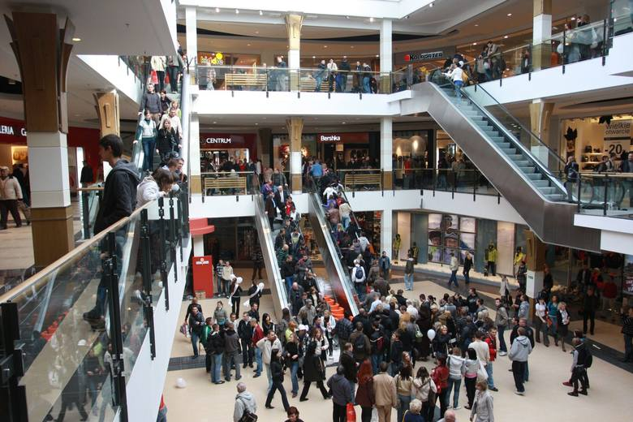

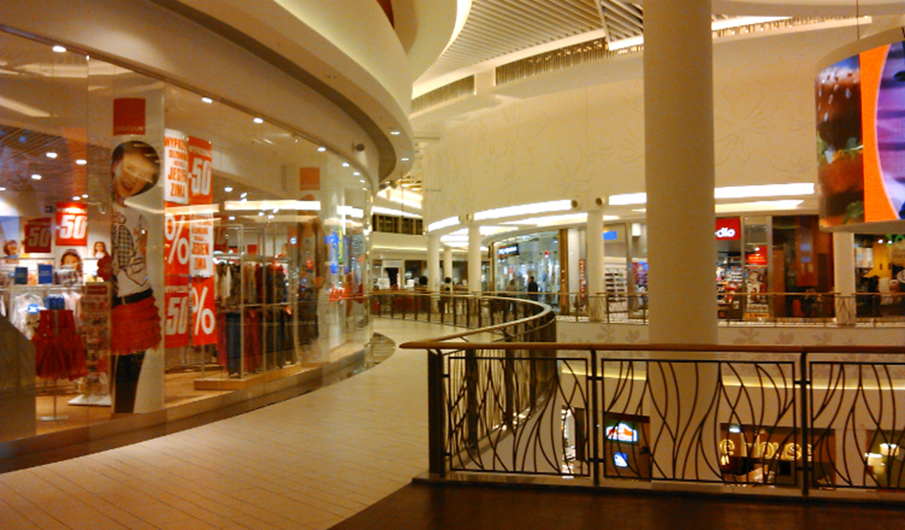
GALERIA HANDLOWA TO MIEJSCE, W KTÓRYM JEST WIELE RÓŻNYCH SKLEPÓW.
- Wymień jakie znasz rodzaje sklepów. – Wymień dowolny produkt i podaj nazwę sklepu w którym możesz go kupić.
2. Przeczytaj tekst. Odpowiedz na pytanie. Pokaż odpowiednie zdjęcia.
ADAM BYŁ W GALERII HANDLOWEJ. KUPIŁ KSIĄŻKĘ, KOSZULĘ I BUTY.
- GDZIE BYŁ ADAM? - CO KUPIŁ W GALERII HANDLOWEJ? - DO JAKICH SKLEPÓW POSZEDŁ? WSKAŻ WŁAŚCIWE ZDJĘCIA.

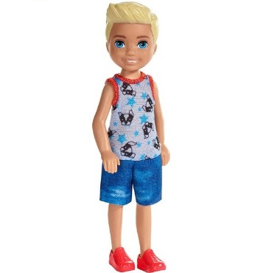
ADAM APTEKA

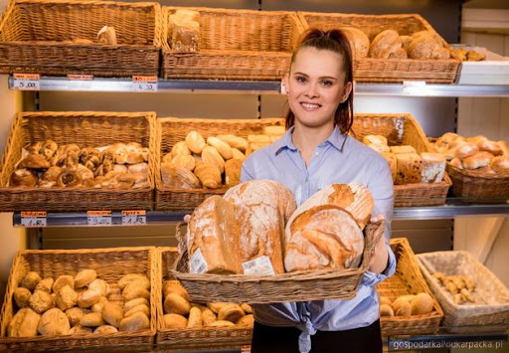
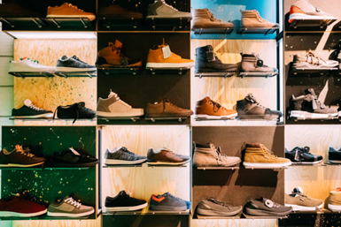
PIEKARNIA SKLEP OBUWNICZY
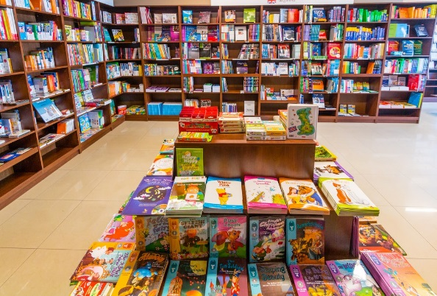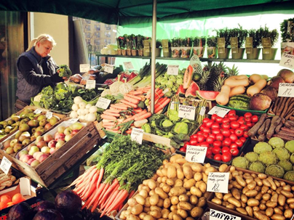
KSIEGARNIA WARZYWNIAK
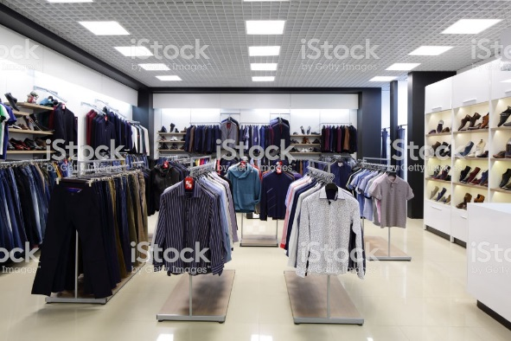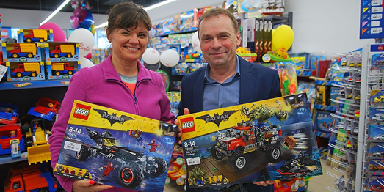
SKLEP ODZIEŻOWY SKLEP Z ZABAWKAMI

3. Przyjrzyj się zdjęciom i powiedz: O CZYM ZAPOMNIAŁ ADAM?
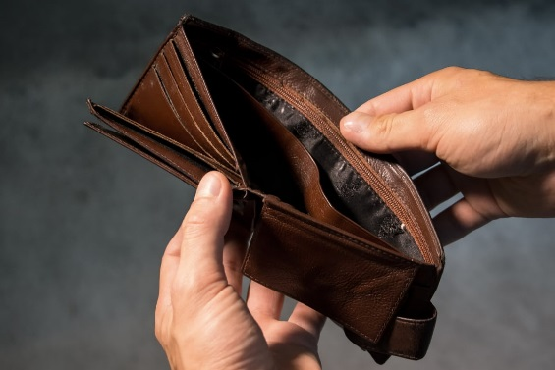

ADAM ZAPOMNIAŁ ZABRAĆ ….

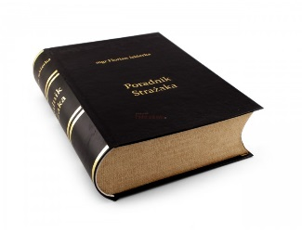
PIENIĄDZE PIŁKĘ KSIĄŻKĘ

4. Powiedz, co należy zabrać ze sobą na zakupy:
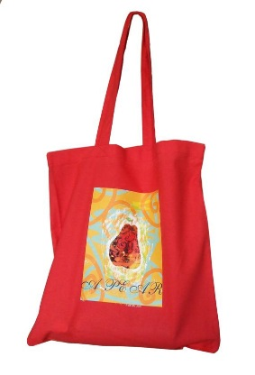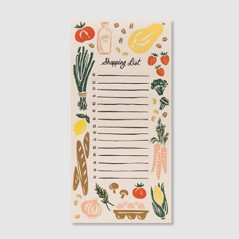
WEŹ PIENIĄDZE WEŹ TORBĘ WEŹ LISTĘ ZAKUPÓW

5. Powiedz, o czym należy pamiętać w sklepie.
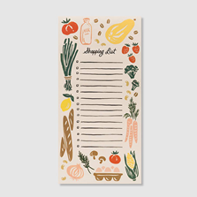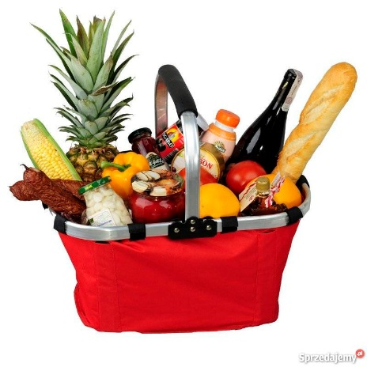

- KUPUJ PRODUKTY Z LISTY ZAKUPÓW
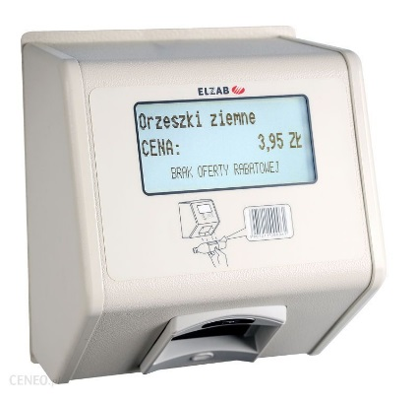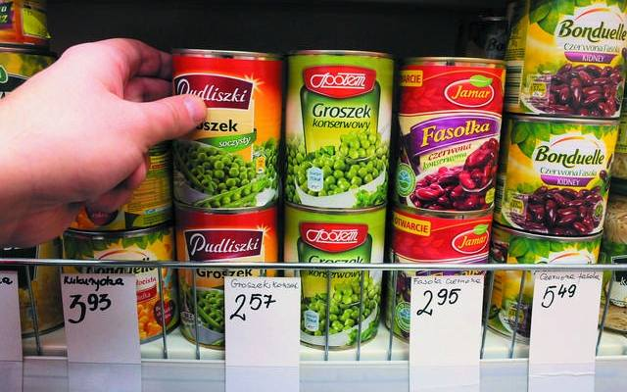
- SPRAWDŹ CENĘ

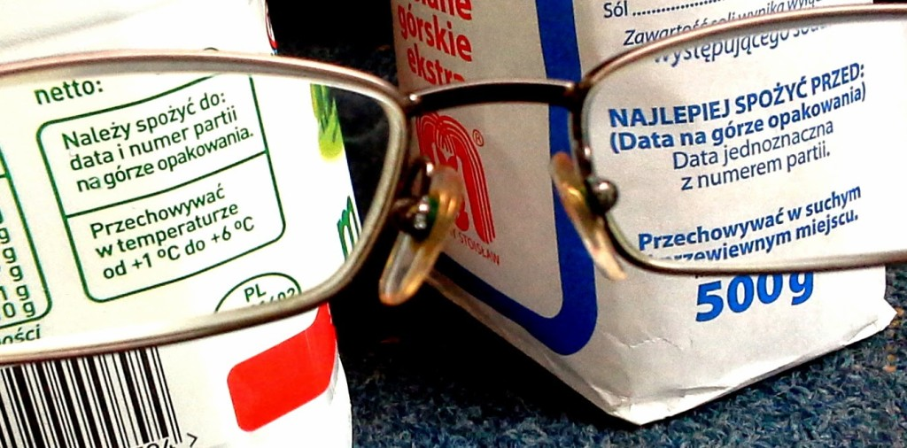
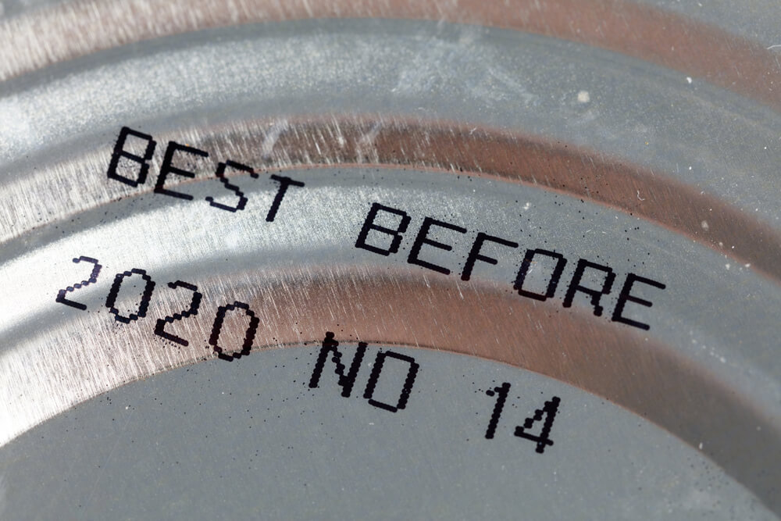
- SPRAWDŹ DATĘ WAŻNOŚCI
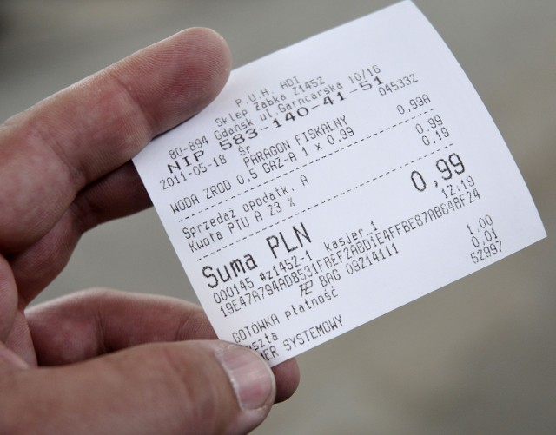
WEŹ PARAGON

6. ,,Odbijanie” monet 1zł, 2 zł, 5 zł.”
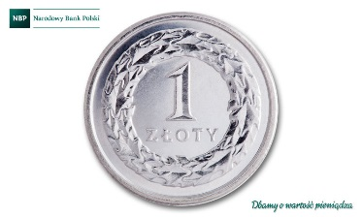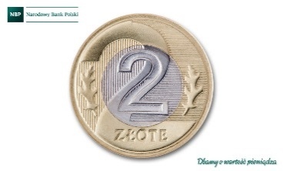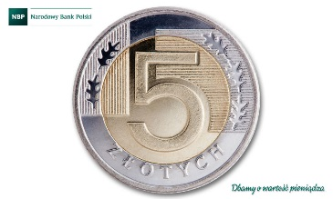

Połóż na monetę kartkę. Pocieraj odwrotną stroną ołówka kartkę w miejscu, gdzie znajduje się moneta. Wytnij nożyczkami ,,odbite „ monety. Wklej do zeszytu.

KARTA PRACY - KAROL
1. GALERIA HANDLOWA TO MIEJSCE, W KTÓRYM JEST WIELE RÓŻNYCH SKLEPÓW. ( przepisz zdanie do zeszytu).
2. ,,Odbijanie” monet 1zł, 2 zł, 5 zł.”

Połóż na monetę kartkę. Pocieraj odwrotną stroną ołówka kartkę w miejscu, gdzie znajduje się moneta. Wytnij nożyczkami ,,odbite „ monety. Wklej do zeszytu.

Polecam skorzystanie ze strony: https://www.matzoo.pl/

KARTA PRACY - PAWEŁ
1. GALERIA HANDLOWA TO MIEJSCE, W KTÓRYM JEST WIELE RÓŻNYCH SKLEPÓW. ( przepisz zdanie do zeszytu).
2. Przeczytaj podane wyrazy. powiedz, gdzie spotkasz się z osobami, przedmiotami i czynnościami, których nazwy tu zostały zebrane.

PRZEDMIOTY | OSOBY | CZYNNOŚCI
LADA | KASJER | BIERZE
KASA | KASJERKA | WKŁADA
PÓŁKI | KUPUJĄCY | PODAJE
WAGA | KLIENT | SPRZEDAJE
CENA | EKSPEDIENTKA | KUPUJE
PIENIĄDZE |  | WAŻY
MONETY |  | PŁACI
MAGAZYN |  | WYDAJE

3. ,,Odbijanie” monet 1zł, 2 zł, 5 zł.”

Połóż na monetę kartkę. Pocieraj odwrotną stroną ołówka kartkę w miejscu, gdzie znajduje się moneta. Wytnij nożyczkami ,,odbite „ monety. Wklej do zeszytu.

Polecam skorzystanie ze strony: https://www.matzoo.pl/

